M E G H Í V Ó
AZ ÖN RÉSZÉRE
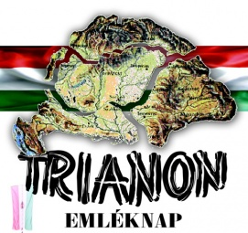

EGYESÜLETÜNK TISZTELETTEL MEGHÍVJA ÖNT,
A
2013 JÚNIUS 4 -ÉN MEGRENDEZÉSRE KERÜLÖ
TRIANONI BÉKEDIKTÁTUM ÁLTAL HAZÁNK FELDARABOLÁSÁNAK
GYÁSZNAPI MEGEMLÉKEZÉSÉRE

HELYSZÍN:
CSABAKERT TRIANON-EMLÉKMÜ
KEZDÉSI IDÖPONT: 16.45-KOR
Kérjük, ha van lehetősége helyezzen el egy szál virágot az emlékhelyen
megjelenésére feltétlen számítunk, ezért kérem, szíveskedjen visszajelezni részvételét a
alginit@freemail.hu , vagy a koronaszolga@gmail.com címre

18.15-TŐL A NAGYGULYÁN A KETTŐSKERESZTNÉL
FOLYTATÓDIK A MEGEMLÉKEZÉS,
illetve azzal párhuzamosan baráti beszélgetést tartunk a Céh-egyletben
TISZTELETTEL:
Dr. Solti Gábor, Ugrin András
és a
Csaba-kör Egyesület tagjai

P R O G R A M

KÖZÖSEN ÉNEKELVE: MAGYR HIMNUSZ

Dr. SOLTI GÁBOR: KÖSZÖNTŐ

vitéz METZ REZSŐ: EMLÉKEZŐ GONDOLATOK

SZILÁGYI ZSOLT: TRIANON (Juhász Gyula verse)

JAKAB ISTVÁN Orsz.gyül. alelnöke: ÜNNEPI BESZÉD

VIRÁGOK ELHELYEZÉSE: 64 VÁRMEGYE NEVÉBEN
(virágot biztosítunk)

KÖZÖSEN ÉNEKELVE: SZÓZAT
SZÉKELY HIMNUSZ

MEGEMLÉKEZÉS FOLYTATÁSA: NAGYGULYÁN (18:15 -től)

BARÁTI BESZÉLGETÉS: CÉH-EGYLETBEN (18:15 -től)

